新 书 推 荐
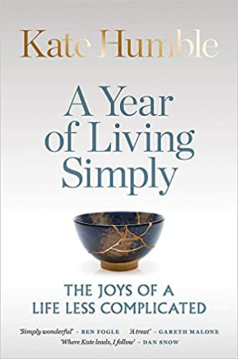
中文书名：《一年的简单生活:简单生活的乐趣》
英文书名：A YEAR OF LIVING SIMPLY: THE JOYS OF A LIFE LESS COMPLICATED
作 者：Kate Humble
出 版 社：Aster
代理公司：United Agents/ANA/Claire Qiao
出版时间：2020年9月
代理地区：中国大陆、台湾
页 数：304页
审读资料：电子稿
类 型：励志/时尚生活

内容简介：

如果有一件事是我们大多数人渴望的，那就是----快乐。然而，获得幸福似乎一点也不简单。拥有最新最好的东西，常常被当作通往幸福的必经之路。那么，为什么在我们这个以消费者为主导的社会中，抑郁、压力和焦虑越来越普遍，如今焦虑已经影响到社会的各个阶层和各个年龄段----令人担忧的是，影响到非常年轻的人？为什么当我们拥有如此之多的东西时，我们中的许多人仍然觉得我们失去了一些东西，而当我们购买新东西时，为什么快乐会如此迅速地变成一种空虚、无目的或内疚的感觉？

那么，通往真正的、深刻的、持久的幸福之路是什么呢？是不是我们的生活变得过于拥挤，我们忽略了那些能给人成就感、快乐或兴奋感的简单事物？我们需要后退一步，重新确定快乐的优先顺序吗？我们需要让我们的生活更简单吗？

探索了一种简朴的生活方式，这种方式令人振奋、引人入胜、鼓舞人心，并将帮助我们每天都找到平衡和幸福。

作者简介：
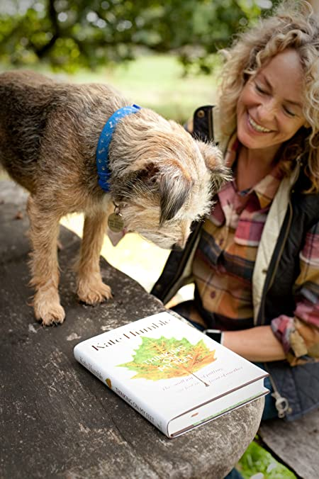
凯特·亨伯（Kate Humble）是一位作家、小农户，活动家，也是英国最著名的电视节目主持人之一。她以研究人员的身份开始了电视生涯，后来推出了《动物公园》、《春天观察》和《秋天观察》、《羔羊生活》、《与游牧民族生活》、《极端妻子》、《回到土地》、《半价乡村生活》和《逃到农场》等节目。她的其他书籍包括《天生谦逊》、《终身朋友》、《脚踏实地的思考》、《一年的简朴生活》以及《家常菜》。《脚踏实地的思考》入选温赖特奖和爱德华·斯坦福年度回忆录。

谢谢您的阅读！
请将反馈信息发至： 乔明睿（Claire）
安德鲁﹒纳伯格联合国际有限公司北京代表处
北京市海淀区中关村大街甲59号中国人民大学文化大厦1705室, 邮编：100872
电话：010-82449026
传真：010-82504200
手机：15804055576
Email: Claire@nurnberg.com.cn
网址：www.nurnberg.com.cn
微博：http://weibo.com/nurnberg
豆瓣小站：http://site.douban.com/110577/
微信订阅号：ANABJ2002

